**BVAライフサイエンス関連情報**

**1. グラント・アワード募集情報**

（AMED、NEDO、JST、農水省、文科省、厚労省、中小企業庁、関東経産局、大手企業等からの直近一週間の発信情報です。主に、BVAメンバーが関連するグラントやアワードをピックアップしています。応募をご予定の方は早めのご準備を！）

【AMED】

●公募【令和6年度「創薬ベンチャーエコシステム強化事業（創薬ベンチャー公募）」に係る公募（第4回）について】4/4正午締切

<https://www.amed.go.jp/koubo/19/02/1902B_00047.html>

●公募【令和5年度「優れた医療機器の創出に係る産業振興拠点強化事業」に係る公募について】4/4正午締切

<https://www.amed.go.jp/koubo/12/01/1201B_00081.html>

●公募【令和6年度「地球規模保健課題解決推進のための研究事業」に係る公募について】4/5 17時締切

<https://www.amed.go.jp/koubo/20/01/2001B_00082.html>

●公募【令和6年度「再生医療等実用化研究事業」に係る公募（2次）について】4/9正午締切

<https://www.amed.go.jp/koubo/13/01/1301B_00063.html>

●公募【令和6年度 脳神経科学統合プログラム（個別重点研究課題）に係る公募について】4/10 14時締切

<https://www.amed.go.jp/koubo/15/01/1501B_00104.html>

●公募【令和6年度「医療分野国際科学技術共同研究開発推進事業（先端国際共同研究推進プログラム（ASPIRE））」に係る公募（第2回）（日・英国共同研究）について】4/16 18時締切

<https://www.amed.go.jp/koubo/20/01/2001B_00073.html>

●公募【令和6年度「予防・健康づくりの社会実装に向けた研究開発基盤整備事業（健康・医療情報活用技術開発課題）」に係る公募について】4/16正午締切

<https://www.amed.go.jp/koubo/12/02/1202B_00044.html>

●公募【令和6年度「臨床研究・治験推進研究事業」に係る公募（2次公募）について】4/19正午締切

<https://www.amed.go.jp/koubo/11/03/1103B_00024.html>

★NEW★公募【令和6年度 「医療機器等における先進的研究開発・開発体制強靭化事業（基盤技術開発プロジェクト）」に係る公募について】4/19正午締切

<https://www.amed.go.jp/koubo/12/01/1201B_00099.html>

●公募【令和5年度「ムーンショット型研究開発事業」に係る公募（第4回）について】4/22正午締切

<https://www.amed.go.jp/koubo/18/03/1803B_00035.html>

★NEW★公募【令和6年度 「新興・再興感染症に対する革新的医薬品等開発推進研究事業」に係る公募（2次）について】4/23正午締切

<https://www.amed.go.jp/koubo/11/02/1102B_00093.html>

★NEW★公募【令和5年度 「新興・再興感染症に対する革新的医薬品等開発推進研究事業」に係る追加公募（3次）について】4/23正午締切

<https://www.amed.go.jp/koubo/11/02/1102B_00094.html>

★NEW★公募【令和6年度 「開発途上国・新興国等における医療技術等実用化研究事業」に係る公募について】5/8正午締切

<https://www.amed.go.jp/koubo/12/01/1201B_00101.html>

●公募【令和6年度「創薬基盤推進研究事業」に係る公募（2次公募）ついて】「産学官共同創薬研究プロジェクト（GAPFREE）」への応募：5/8正午締切

<https://www.amed.go.jp/koubo/11/01/1101B_00049.html>

●公募【令和6年度「地球規模保健課題解決推進のための研究事業（GACD協調公募）」に係る公募について】5/15 18時締切

<https://www.amed.go.jp/koubo/20/01/2001B_00084.html>

●公募【令和6年度「医療分野国際科学技術共同研究開発推進事業（先端国際共同研究推進プログラム（ASPIRE））」に係る公募（第3回）（アライメント公募）について】5/28正午締切

<https://www.amed.go.jp/koubo/20/01/2001B_00079.html>

●公募【令和6年度「地球規模保健課題解決推進のための研究事業（日米医学協力計画の若手・女性育成のための日米共同研究公募）」に係る公募について】6/4締切

<https://www.amed.go.jp/koubo/20/01/2001B_00085.html>

★NEW★公募【令和6年度 「橋渡し研究プログラム（大学発医療系スタートアップ支援プログラム）」に係る公募について】6/6 11時締切

<https://www.amed.go.jp/koubo/16/01/1601B_00064.html>

●公募予告【令和6年度「ワクチン・新規モダリティ研究開発事業（一般公募）」に係る公募（第1回）について】

<https://www.amed.go.jp/koubo/21/02/2102A_00013.html>

●公募予告【令和6年度「革新的先端研究開発支援事業（AMED-CREST、PRIME）」に係る公募について】公募開始：4月上旬（予定）

<https://www.amed.go.jp/koubo/16/02/1602A_00026.html>

●公募予告【令和6年度「革新的医療技術研究開発推進事業（産学官共同型）（四次公募）【アカデミアタイプ＆スタートアップタイプ】」に係る公募について】

<https://www.amed.go.jp/koubo/18/03/1803A_00040.html>

【JST】

●公募【大学発新産業創出プログラム(START)プロジェクト推進型　SBIRフェーズ1支援　令和6年度公募】4/17正午締切

<https://www.jst.go.jp/start/sbir/call2024.html>

●公募【2024年度 ASPIRE単独公募募集】5/9正午締切

<https://www.jst.go.jp/aspire/program/announce/announce_aspire2024.html>

●公募【戦略的創造研究推進事業　ALCA-Nextにおける2024年度研究開発提案の募集について】5/8正午締切

<https://www.jst.go.jp/alca/koubo/2024/index.html>

●公募【2024年度　ASPIRE - 米国NSF Global Centers バイオエコノミー領域　共同研究提案の募集】6/11 17時締切

<https://www.jst.go.jp/aspire/program/announce/announce_aspire2024_gc.html>

●公募予告【「ディープテック・スタートアップ国際展開プログラム」2024年度公募について】募集期間：4月中旬頃～7月上旬頃

<https://www.jst.go.jp/program/startupkikin/deeptech/koubo2024.html>

【NEDO】

★NEW★公募【「事業会社等が保有する革新的な技術を活用したカーブアウトによるディープテック・スタートアップ創出等促進事業」に係る公募について】4/22正午締切

<https://www.nedo.go.jp/koubo/CA2_100452.html>

●公募【「経済安全保障重要技術育成プログラム／有事に備えた止血製剤製造技術の開発・実証」に係る公募について】4/18正午締切

<https://www.nedo.go.jp/koubo/EF2_100217.html>

●公募予告【「2024年度「SBIR推進プログラム」（連結型）」に係る公募について（予告）】公募開始予定日：4月上旬

<https://www.nedo.go.jp/koubo/CA1_100456.html>

★NEW★公募予告【2024年度「我が国の企業におけるオープンイノベーションの推進に係る検討」に係る公募について（予告）】公募開始予定日：4月下旬

<https://www.nedo.go.jp/koubo/CA1_100459.html>

【中小企業庁】

●公募【令和6年度予算「成長型中小企業等研究開発支援事業」（Go-Tech事業）】4/16 17時締切

<https://www.chusho.meti.go.jp/keiei/sapoin/2024/240216kobo.html>

**2. グラント・アワード採択情報**

（AMED、NEDO、JST、農水省、文科省、厚労省、中小企業庁、関東経産局等からの直近一週間の発信情報です。主に、BVAメンバーが関連するグラントやアワードをピックアップしています。公的研究プロジェクト採択のトレンド把握や営業活動等のご参考に。）

【AMED】

★NEW★採択【令和6年度 「『統合医療』に係る医療の質向上・科学的根拠収集研究事業」に係る公募の採択課題について】

<https://www.amed.go.jp/koubo/14/03/1403C_00081.html>

★NEW★採択【令和6年度「難治性疾患実用化研究事業」の採択課題（1次公募）について】

<https://www.amed.go.jp/koubo/11/02/1102C_00081.html>

★NEW★採択【令和6年度「肝炎等克服実用化研究事業」の採択課題について】

<https://www.amed.go.jp/koubo/15/01/1501C_00090.html>

★NEW★採択【令和6年度「エイズ対策実用化研究事業」の採択課題について】

<https://www.amed.go.jp/koubo/15/01/1501C_00091.html>

★NEW★採択【令和6年度「医工連携イノベーション推進事業（開発・事業化事業）」の採択課題について】

<https://www.amed.go.jp/koubo/12/01/1201C_00085.html>

**3. セミナー/展示会/相談会/出版物/人材募集等情報**

（ライフサイエンスに関連するイベントや出版物情報です。職員の学習、情報収集活動等のご参考に。）

**【セミナー、展示会等】**

●2025年Human Frontier Science Program（HFSP）募集情報説明会のご案内 4/4

<https://www.amed.go.jp/news/program/fellowships_20240404.html>

●SCARDA　公募の相談窓口開設のお知らせ（ワクチン・新規モダリティ研究開発事業（一般公募））3/8～4/15

<https://www.amed.go.jp/news/program/20240301.html>

●「革新的医療技術研究開発推進事業（産学官共同型）第4回ワークショップ」開催のご案内　4/23

<https://www.amed.go.jp/news/event/20240423_sangakukan.html>

●「Human Frontier Science Program説明会 in 東北大学」開催のご案内　4/25

<https://www.amed.go.jp/news/event/20240425.html>

●産学官共同研究プロジェクトに向けたマッチングスキームのご案内　2/8～5/8

<https://www.amed.go.jp/news/program/GAPFREE_2024.html>

**【出版物、その他】**

●「再生・細胞医療・遺伝子治療研究開発2024」を発行

<https://www.amed.go.jp/news/topics/20240318.html>

●AMED-FLuX創薬ガイドブックの公開

<https://www.amed.go.jp/news/release_20230401.html>

●広報ウェブマガジン「AMED Pickup」で、"注目の若手研究者やAMEDが推進する医療研究開発を紹介―BioJapan2023から―"を公開しました！

https://www.amed.go.jp/news/topics/20240314.html

●令和6年度委託研究開発契約書、補助金取扱要領、事務処理説明書等改定のお知らせ

https://www.amed.go.jp/news/program/jimu.html

●AMED-FLuX創薬ガイドブックの公開について

<https://www.amed.go.jp/news/release_20230401.html>

●令和6年度委託研究開発契約書、補助金取扱要領、事務処理説明書等改定のお知らせ

<https://www.amed.go.jp/news/program/jimu.html>

●世界の最新がん罹患状況の公表　～70カ国455地域参加による国際共同研究～

<https://www.ncc.go.jp/jp/information/researchtopics/2023/1207/index.html>

●がん患者さんの医療や社会生活の実態に関する3回目の全国調査を実施

～3万4000人のがん体験を国のがん対策に～

<https://www.ncc.go.jp/jp/information/pr_release/2023/1206/index.html>

**4. R＆D情報**

（国内の大学、公的研究機関等138機関からの直近一週間の発信情報です。主に、BVAメンバーに関連するテーマをピックアップしています。アカデミアシーズのウィークリー紙上展示会として、ライフサイエンス研究の動向を俯瞰するとともに、開発アイデアの着想や共同研究・ライセンスイン等のきっかけにしていただければ幸いです。関心あるテーマについては、産学連携等の窓口に早めのコンタクトを！）

**《脳・中枢神経》**

脳が酸性に傾く精神・神経疾患モデル動物を多数発⾒

―多様な疾患にまたがる認知機能障害の脳内メカニズムの解明に前進―

<https://www.u-toyama.ac.jp/wp/wp-content/uploads/20240321-2.pdf>

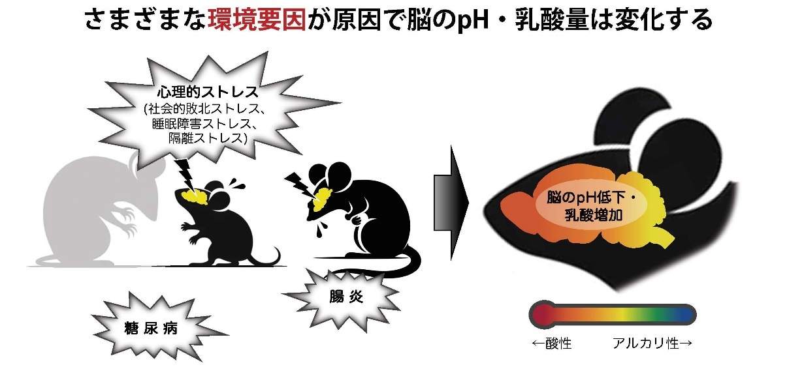

●社会的なつながりの強さと脳波の密な関係を発見― 初対面ペア同士の脳波は同期する ―

<https://www.waseda.jp/inst/research/news/76986>

●αシヌクレイノパチー関連認知症の神経変性に寄与する分子経路の同定

－新たな治療薬の開発へとつながる成果－

<https://www.cira.kyoto-u.ac.jp/j/pressrelease/news/240328-150000.html>

●脂質シグナルSphK2/S1Pによるアストロサイト機能スイッチ！

～多機能性を持ったアルツハイマー病治療標的としての期待～

<https://www.okayama-u.ac.jp/tp/release/release_id1208.html>

**《ガン》**

●上咽頭がんの誘導メカニズムを明らかに

<https://www.kanazawa-u.ac.jp/wp/wp-content/uploads/2024/03/20240326-2.pdf>

●発がんウイルス HTLV-1 はヒトへ適応できていないことで病気を引き起こす

-HTLV-1 の新たな発がん機構の解明と新規治療標的を発見-

<https://www.kumamoto-u.ac.jp/daigakujouhou/kouhou/pressrelease/2023-file/release240327-2.pdf>

●悪性末梢神経鞘腫で腫瘍が悪性化するメカニズムの1つを新たに発見

<https://www.okayama-u.ac.jp/tp/release/release_id1209.html>

●がんの細胞死を制御するタンパク質の新たなしくみを解明

～HDM2をターゲットとした新たな抗がん剤開発への応用に期待～

<https://www.chiba-u.jp/news/research-collab/hdm2.html>

●がん組織近くで使える高エネルギー電子線をレーザーで発生

―内視鏡型電子線発生装置を用いた放射線がん治療の実現へ―

<https://www.qst.go.jp/site/press/20240329.html>

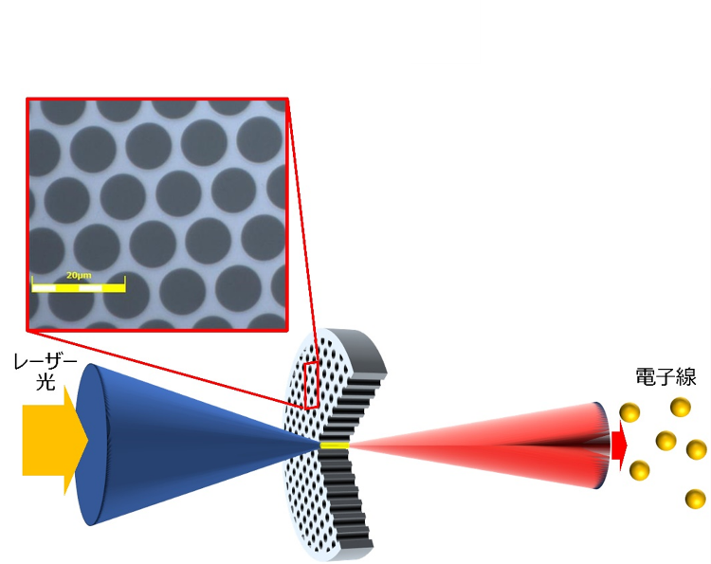

図. 放射線発生のイメージ。ガラスプレートに細い穴が等間隔に並んだマイクロチャンネルプレート（中央）にレーザー光（左）を照射し、指向性の高い放射線（右）を発生させる。

**《希少疾患・難治性疾患》**

●縁取り空胞を伴う遠位型ミオパチー（指定難病）に対する世界初のウルトラオーファンドラッグ、アセノベル®徐放錠500㎎の製造販売承認を取得

<https://www.tohoku.ac.jp/japanese/2024/03/press20240327-01-gne.html>

**《感染症・ウイルス・ワクチン》**

●｢ミニ腸｣を用いて新型コロナウイルスの増殖性、病原性を検証

～短期・長期にわたってウイルス感染を抑制するサイトカインを発見～

<https://www.ncchd.go.jp/press/2024/0328.html>

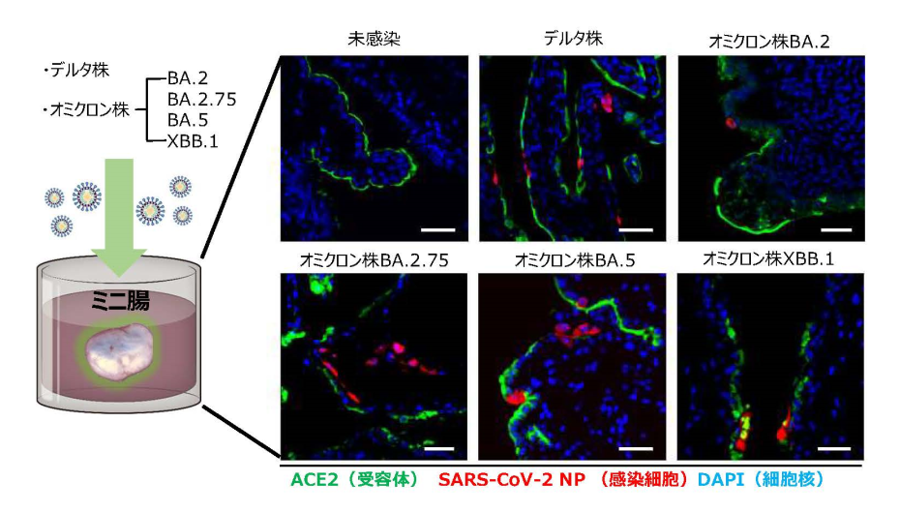

●それって本当に花粉症!? 自己判断が感染を広げる原因に意外と多い目に症状が出る感染症が今年度も流行！その症状、花粉症ではないかも

<https://amr.ncgm.go.jp/pdf/20240327_press.pdf>

●体がある種のウイルスの感染を防ぐ仕組み

[https://www.natureasia.com/ja-jp/research/highlight/14853?_gl=1*1b5jemg*_up*MQ..*_ga*MTYzNjc4ODYyNC4xNzExNzY3MjE4*_ga_XLGET1PQ5F*MTcxMTc2NzIxMy4xLjEuMTcxMTc2NzIxMy4wLjAuMA](https://www.natureasia.com/ja-jp/research/highlight/14853?_gl=1*1b5jemg*_up*MQ..*_ga*MTYzNjc4ODYyNC4xNzExNzY3MjE4*_ga_XLGET1PQ5F*MTcxMTc2NzIxMy4xLjEuMTcxMTc2NzIxMy4wLjAuMA)..

**《診断・バイオマーカー》**

●唾液を用いて下咽頭がんを早期に発見可能！

～唾液中DNAメチル化評価による早期下咽頭がんの低侵襲で簡便なスクリーニング方法～

<https://www.okayama-u.ac.jp/tp/release/release_id1204.html>

**《再生医療・iPS細胞他》**

●iPS細胞由来血小板造血における免疫巨核球の制御機構の発見

血小板の大量製造に向けた巨核球マスターセルの品質管理に応用可能

<https://www.chiba-u.jp/news/research-collab/ips.html>

●ヒトiPS細胞由来肺胞スフェロイドの"on-gel培養法"による化合物スクリーニング

－ I型肺胞上皮細胞の分化を促進するシグナル経路を同定 －

<https://www.cira.kyoto-u.ac.jp/j/pressrelease/news/240329-000000.html>

●iPS細胞から作った肺胞や気道の細胞によりSARS-CoV-2変異株の病原性を比較評価する

<https://www.cira.kyoto-u.ac.jp/j/pressrelease/news/240329-000001.html>

**《光反応・オプトジェネティクス》**

●光活性化アデニル酸シクラーゼをプレシナプスに局在化させる技術を開発

～細胞内シグナル伝達系と神経活動の光操作による可塑性誘導に応用～

<https://www.yamanashi.ac.jp/wp-content/uploads/2024/03/20240323pr.pdf>

**《DDS》**

●細胞内で物質が正しく運ばれるための分子メカニズムの解明

-新規医薬品デリバリーシステム開発への応用期待-

<https://www.u-toyama.ac.jp/wp/wp-content/uploads/20240328.pdf>

**《モデル動物》**

●自閉スペクトラム症の新たなモデルマウスを開発

－オミクス解析による分子病態理解と治療法開発への期待－

<https://www.u-tokyo.ac.jp/focus/ja/press/z0109_00111.html>

**《口腔・歯科・歯周病》**

●「 IL-33/ST2経路および歯周組織常在型マクロファージの炎症制御 」

―歯周炎の新たな病態制御メカニズムを発見―

<https://www.tmd.ac.jp/press-release/20240329-1/>

**《耳鼻科・嗅覚・聴覚》**

●Smart Maneuver: Epstein-Barr Virus Hijacks Host Genome Boosting Nasopharyngeal Carcinoma

賢明な操縦 : エプスタイン・バール・ウイルスが宿主ゲノムを乗っ取り、鼻咽頭癌を後押しする

<https://www.hama-med.ac.jp/mt_files/CHIBJ_86_Research_News_Story_Final_Clean.pdf>

**《生殖・周産期医療》**

●胎生期・発達期の栄養環境と唾液腺インクレチンの関連性をはじめて発見

<https://www.tmd.ac.jp/press-release/20240327-2/>

**《可視化・イメージング》**

●ヘム代謝産物ビリルビンの植物内分布の可視化に成功

〜蛍光タンパク質を利用したライブイメージングによる解明〜

<https://www.utsunomiya-u.ac.jp/topics/research/011087.php>

**《リサーチツール・研究開発支援》**

●たった３分で尿から40種類の薬物を検査できる新手法を開発！

<https://www.aist.go.jp/aist_j/press_release/pr2024/pr20240325/pr20240325.html>

●褐藻への核酸送達技術の確立 －非遺伝子組換えかつ簡便な褐藻改変手法の開発－

<https://www.t.kyoto-u.ac.jp/ja/research/topics/20240322>

**《構造解析》**

●血液凝固因子の正常な分泌に必須なカーゴ受容体の全長構造をクライオ電子顕微鏡によって解明　従来の定説を覆す四量体の全長構造と亜鉛による制御機構を解明

<https://www.tohoku.ac.jp/japanese/2024/03/press20240329-03-cargo.html>

**《微生物・菌類》**

●微生物が作り出すプラスチックでポリ乳酸の生分解性と伸びを改善

－海洋プラスチックごみ問題の解決に貢献－

<https://www.aist.go.jp/aist_j/press_release/pr2024/pr20240326/pr20240326.html>

**《食品・機能性食品》**

●トウモロコシ由来化合物で肥満や脂肪肝を改善

－コーンオリゴペプチドの肥満、脂肪性肝炎抑制効果を発見－

<https://www.riken.jp/press/2024/20240325_1/index.html>

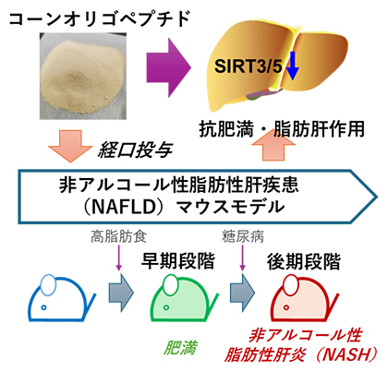

**《植物・農業・林業》**

●植物の葉の油滴に存在する新規タンパク質の発見　～葉が「太る」意義の解明を目指して～

<https://www.chiba-u.jp/news/research-collab/post_390.html>

●ロングリードメタゲノムによる植物共生微生物叢の分子基盤の解明

－新規微生物のゲノム配列が次々と明らかに－

<https://www.k.u-tokyo.ac.jp/information/category/press/10857.html>

●オートファジーが保存中の種子の発芽能力を維持することを解明

～種子を長期間保存する技術開発への貢献に期待～

<https://www.meiji.ac.jp/koho/press/2023/mkmht0000016kn9t.html>

●植物病害そうか病原因菌Streptomyces scabieiに対する抗菌物質の発見

―そうか病をターゲットとした新規農薬の開発に期待―

<https://www.kyoto-u.ac.jp/ja/research-news/2024-03-25>

**《環境・生態系》**

●世界最小級のラン科植物の送粉者を解明

――世界初のラン科植物におけるタマバエの送粉の報告――

<https://www.s.u-tokyo.ac.jp/ja/press/10221/>

●地下水中の硝酸性窒素の低減に貢献している微生物コミュニティーと窒素代謝遺伝子が明らかに

<https://www.kumamoto-u.ac.jp/daigakujouhou/kouhou/pressrelease/2023-file/release240327-1.pdf>

●森林が大気中マイクロプラスチックを捕捉することを世界で初めて実証

<https://www.jwu.ac.jp/unv/news/2023/2024_0327_01.html>

●シジュウカラはジェスチャーを使う　―翼をパタパタ「お先にどうぞ」―

<https://www.rcast.u-tokyo.ac.jp/ja/news/release/20240325.html>

●消毒剤などに含まれる化学物質が脳の支持細胞に害を及ぼす

[https://www.natureasia.com/ja-jp/research/highlight/14851?_gl=1*tuqggx*_up*MQ..*_ga*MTk3MDAyNTQ1My4xNzExNzY3MTU4*_ga_XLGET1PQ5F*MTcxMTc2NzE1My4xLjEuMTcxMTc2NzE1My4wLjAuMA](https://www.natureasia.com/ja-jp/research/highlight/14851?_gl=1*tuqggx*_up*MQ..*_ga*MTk3MDAyNTQ1My4xNzExNzY3MTU4*_ga_XLGET1PQ5F*MTcxMTc2NzE1My4xLjEuMTcxMTc2NzE1My4wLjAuMA)..

●渡り鳥による抗生物質耐性菌の南極への拡散が明らかに

<https://www.yamanashi.ac.jp/wp-content/uploads/2024/03/20240328pr.pdf>

**《健康・予防医療・老化制御》**

●フレイルの多面性が高齢心不全患者の死因に及ぼす影響

<https://www.juntendo.ac.jp/news/18001.html>

●老齢マウスに「若々しい」免疫系を取り戻させる

[https://www.natureasia.com/ja-jp/research/highlight/14857?_gl=1*mm2jrm*_up*MQ..*_ga*NTY5NjUxNjg4LjE3MTE3NjcwODQ.*_ga_XLGET1PQ5F*MTcxMTc2NzA4My4xLjEuMTcxMTc2NzA4My4wLjAuMA](https://www.natureasia.com/ja-jp/research/highlight/14857?_gl=1*mm2jrm*_up*MQ..*_ga*NTY5NjUxNjg4LjE3MTE3NjcwODQ.*_ga_XLGET1PQ5F*MTcxMTc2NzA4My4xLjEuMTcxMTc2NzA4My4wLjAuMA)..

**《基礎》**

●サルの脳に足し算、引き算細胞を発見　足し算は右手、引き算は左手と関連

<https://www.tohoku.ac.jp/japanese/2024/03/press20240329-01-monkey.html>

●細胞分裂時の異常を細胞が検出する分子メカニズムを発見

「分裂期ストップウォッチ複合体」が、危険な細胞を除去して細胞のがん化を防ぎます。

<https://www.oist.jp/ja/news-center/news/2024/3/29/memories-mitosis-molecular-mechanism-detects-defects-during-cell-division-could-aid-cancer-treatment>

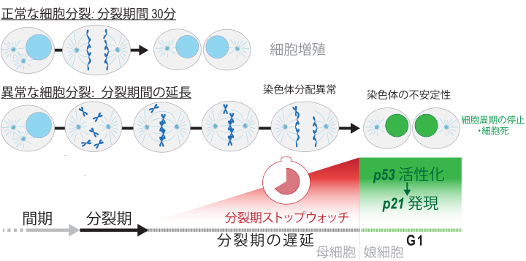

細胞は分裂にかかる時間を測ることができる。染色体分離時に問題が生じ、細胞分裂にかかる時間が長引くと、分裂期ストップウォッチ複合体が形成され、細胞周期の停止や細胞死につながる可能性がある。

●発達期のシナプスタンパク質組成の変化を解明

－げっ歯類との比較から見える霊長類の脳の進化と疾患への新たな知見－

<https://www.riken.jp/press/2024/20240329_1/index.html>

●細胞運動のアクセルである酵素PI3Kに秘められたブレーキを発見

エンドサイトーシス分子AP2との相互作用を介した新たな細胞運動の制御機構

<https://www.tohoku.ac.jp/japanese/2024/03/press20240327-03-cell.html>

●マクロファージが寒さに応じて褐色脂肪組織から熱を産生する仕組みを解明

<https://www.tsukuba.ac.jp/journal/medicine-health/20240326140000.html>

●RNAの触手が遺伝暗号を読み解く！ ―tRNA修飾の新機能―

<https://www.t.u-tokyo.ac.jp/press/pr2024-03-28-001>

●ゼブラフィッシュを用いて小脳発生のしくみを解明 ～試験管内での神経細胞産生への応用に期待～

<https://www.nagoya-u.ac.jp/researchinfo/result/2024/03/post-646.html>

**5. 関連国内企業のニュースリリース**

（売上高上位の製薬11社、バイオに関わる化学、食品、繊維、精密機器等46社、およびバイオベンチャーのニュースリリースのうち、BVAメンバーに関連すると思われる直近一週間の情報です。業界の動向トレンドや新事業・新製品の把握、営業活動等のご参考に。）

**《エーザイ》**

◆日本における「メリスロン®」、「ミオナール®」の権利を科研製薬に譲渡

<https://www.eisai.co.jp/news/2024/news202422.html>

◆脳の健康度セルフチェックツール「のうKNOW®」が神奈川県の「ME-BYO BRAND」に認定

<https://www.eisai.co.jp/news/2024/news202420.html>

**《中外製薬》**

◆FoundationOne CDx がんゲノムプロファイル、PIK3CA、AKT1またはPTEN遺伝子変異を有するホルモン受容体陽性、HER2陰性乳がんに対するAKT阻害剤カピバセルチブのコンパニオン診断として承認を取得

<https://www.chugai-pharm.co.jp/news/detail/20240327170000_1380.html?year=2024&category=>

**《住友ファーマ》**

◆米国における「iPS細胞由来ドパミン神経前駆細胞を用いたパーキンソン病治療」に関する企業治験開始のお知らせ

<https://www.sumitomo-pharma.co.jp/news/20240328.html>

**《味の素》**

◆～たんぱく質の高効率生産によるヘルスケア領域の成長に向けて～　味の素㈱、東京工業大学との共同研究で手島精一記念研究賞受賞　実用化を目指しHikariQ社との共同研究も開始

<https://www.ajinomoto.co.jp/company/jp/presscenter/press/detail/2024_03_25_02.html>

**《ポーラ・オルビスホールディングス》**

◆熱中症リスク判定 AI カメラ『カオカラ』の受注開始

熱中症対策に革新 精度・使用性・管理にメリット

<https://www.pola-rm.co.jp/pdf/release_20240327.pdf>

**《シスメックス》**

◆婦人科・性腺ホルモンの免疫検査パネル6項目を国内から販売開始

～婦人科疾患の診断・治療や不妊治療に貢献～

<https://www.sysmex.co.jp/news/2024/240328.html>

**《オリンパス》**

◆世界初、NTTとオリンパスによるクラウド内視鏡システムに関する共同実証実験を開始

～IOWN APN技術の高速低遅延を活かし内視鏡システムのクラウド化を実現～

<https://www.olympus.co.jp/news/2024/nr02658.html>

**《富士通》**

◆海洋デジタルツイン実現に向け、AIを活用して海中の生物や構造物の3次元形状データを取得する技術を開発

<https://pr.fujitsu.com/jp/news/2024/03/26.html>

**《TOPPAN》**

◆おかぴファーマシー・CAPSグループ、小児患者向けの薬の即日配達サービスの実証を開始

<https://www.holdings.toppan.com/ja/news/2024/03/newsrelease240328_1.html>

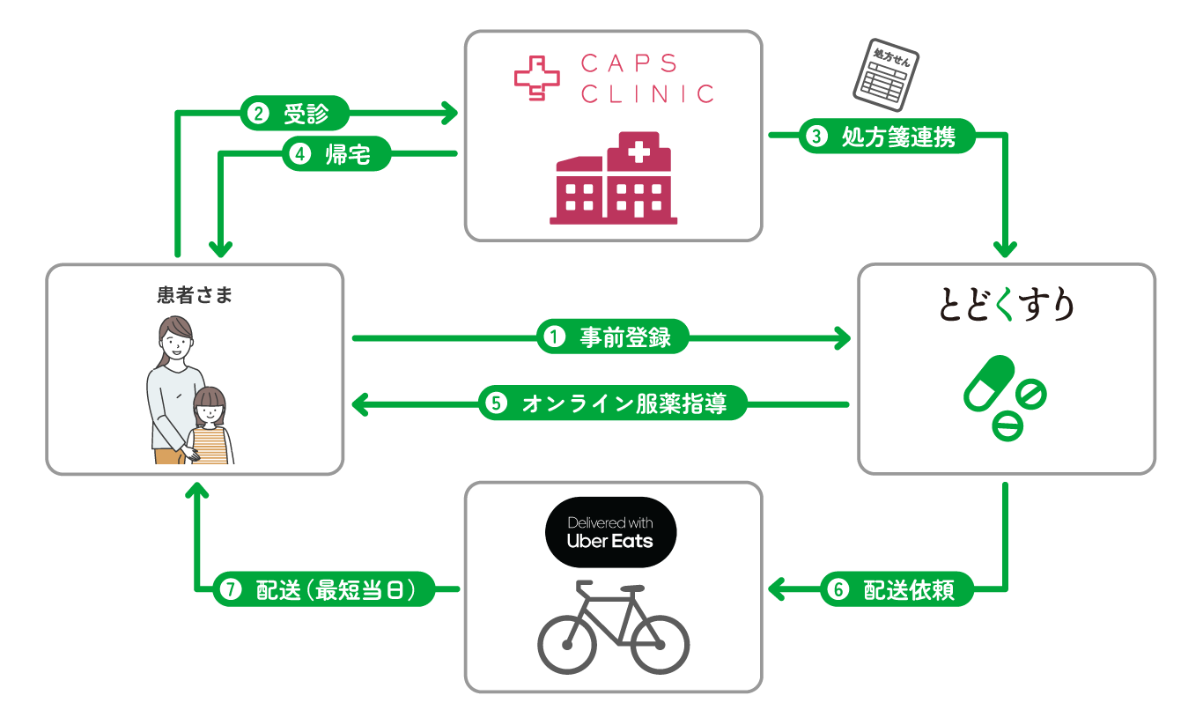

**《バイオベンチャー》**

◆厚労省、サンバイオのSB623は「治験製品と同等性が判断できない」

サンバイオ側から追加データを待つ状態に

<https://bio.nikkeibp.co.jp/atcl/news/p1/24/03/25/11729/>

**6. 公開特許情報**

（特許庁のデータベースJ-PlatPatを使用して、下記キーワードにより簡易検索した直近一週間の公開特許情報です。技術権利化のトレンドや競合の開発動向把握のご参考に。明細書等詳細情報が知りたい場合は、J-PlatPatの簡易検索に出願番号をペーストして検索すれば確認できます。）

|  |  |  |  |  |
| --- | --- | --- | --- | --- |
| キーワード | 発明の名称 | 出願人 | 出願番号 | 出願日 |
| 認知症 | 脳波データ分析システム、情報処理端末、電子機器、及び認知症検査のための情報の呈示方法 | マクセル株式会社 | 特願2024-004474 | 2024/01/16 |
| 中枢神経 | 抗ＣＤ２２抗体－メイタンシンコンジュゲートおよびその使用方法 | アール．ピー．シェーラー　テクノロジーズ、エルエルシー | 特願2024-005578 | 2024/01/17 |
| 臓器機能を制御するための遺伝子治療方法 | コーネル・ユニバーシティー | 特願2024-001612 | 2024/01/10 |
| ＳＴＩＮＧ（インターフェロン遺伝子刺激因子）のモジュレーター | ファイザー・インク | 特願2023-147408 | 2023/09/12 |
| 再生医療 |  |  |  |  |
| オルガノイド |  |  |  |  |
| バイオマーカー | 炎症性疾患評価のための調節マルチバイオマーカー疾患活性スコア | ミリアド・ジェネティックス・インコーポレイテッド | 特願2023-222794 | 2023/12/28 |
| 外傷性脳傷害のバイオマーカー | ザ　ユニバーシティ　オブ　バーミンガム | 特願2023-220147 | 2023/12/27 |
| 検査デバイス | 凸版印刷株式会社 | 特願2022-145103 | 2022/09/13 |
| 頭頸部癌を検出するための組成物および方法 | ラボラトリー　コーポレイション　オブ　アメリカ　ホールディングス | 特願2024-022133 | 2024/02/16 |
| ネコにおける心臓疾患の予防および／または治療のためのＳＧＬＴ－２阻害剤の使用 | ベーリンガー　インゲルハイム　フェトメディカ　ゲーエムベーハー | 特願2024-005423 | 2024/01/17 |
| 急性腎障害の発症リスクの評価方法 | 栄研化学株式会社 | 特願2022-144765 | 2022/09/12 |
| 核酸医薬 |  |  |  |  |
| 遺伝子治療 | 人工的に構築されたＲＮＡ編集酵素による部位特異的ＲＮＡ編集および関連使用 | シャンハイ　インスティチュート　オブ　ニュートリション　アンド　ヘルス，チャイニーズ　アカデミー　オブ　サイエンシーズ | 特願2024-003552 | 2024/01/12 |
| 臓器機能を制御するための遺伝子治療方法 | コーネル・ユニバーシティー | 特願2024-001612 | 2024/01/10 |
| プラコフィリン２遺伝子治療の方法および組成物 | テナヤ　セラピューティクス，　インコーポレイテッド | 特願2023-222783 | 2023/12/28 |
| 細胞治療 | 線維芽細胞治療活性を増強する方法 | スパイナルサイト，　エルエルシー | 特願2024-007119 | 2024/01/22 |
| 遺伝子編集線維芽細胞の治療的使用 | フィジーン、エルエルシー | 特願2024-001373 | 2024/01/09 |
| 抗腫瘍 | リンパ球活性化遺伝子－３（ＬＡＧ－３）へ結合する抗体の最適化およびその使用 | ブリストル－マイヤーズ　スクイブ　カンパニー | 特願2024-005837 | 2024/01/18 |
| 膵臓がんおよびその他のがんに対する免疫療法において使用するための新規ペプチドおよびペプチドの組み合わせ | イマティクス　バイオテクノロジーズ　ゲーエムベーハー | 特願2024-001298 | 2024/01/09 |
| 合成ＤＮＡベクターおよびその使用 | インターガラクティック　セラピューティクス　インコーポレイテッド | 特願2023-222352 | 2023/12/28 |
| Ｆｃ受容体様５を標的とするキメラ抗原受容体およびその使用 | メモリアル　スローン－ケタリング　キャンサー　センター | 特願2024-019513 | 2024/02/13 |
| 抗腫瘍免疫応答増強剤 | 国立研究開発法人国立成育医療研究センター | 特願2022-144313 | 2022/09/12 |
| 化粧品 | ペルオキシナイトライト活性阻害剤のスクリーニング方法 | 株式会社ナリス化粧品 | 特願2023-216385 | 2023/12/22 |
| プロトンポンプ機能促進剤 | 日本メナード化粧品株式会社 | 特願2022-145824 | 2022/09/14 |
| 皮膚外用剤及び内用剤 | 日本メナード化粧品株式会社 | 特願2022-145816 | 2022/09/14 |
| ＮＦ－κＢ／ＪＡＫデュアル阻害剤 | 株式会社アイビー化粧品 | 特願2023-000929 | 2023/01/06 |
| ＳＩＲＴ１活性化剤 | 株式会社山田養蜂場本社 | 特願2022-146406 | 2022/09/14 |
| 腸内細菌 | クロロゲン酸類吸収量の予測方法 | 花王株式会社 | 特願2022-146580 | 2022/09/14 |
| 機能性食品 |  |  |  |  |
| 薬物送達 |  |  |  |  |
| モデル動物 |  |  |  |  |
| 合成生物 |  |  |  |  |
| 人工細胞 |  |  |  |  |
| バイオスティミュラント |  |  |  |  |
| エクソソーム |  |  |  |  |

**7. 政策、規制、国プロ、共同事業、その他情報**

（BVAメンバーに関連すると思われる直近一週間のネット情報です。）

★東京大学大学院経済学研究科における

寄付講座「医療・介護エコシステムの経済学」の開講について

<https://www.u-tokyo.ac.jp/content/400236024.pdf>

★国内初の造血器腫瘍遺伝子パネル検査の製造販売承認申請について

<https://www.keio.ac.jp/ja/press-releases/2024/3/29/28-157769/>

★健康経営に資する「骨の健康」に着目した共同研究の開始について

<https://www.fujita-hu.ac.jp/news/j93sdv000000srw5.html>

★OISTサンゴプロジェクト クラウドファンディングを開始

<https://www.oist.jp/ja/news-center/news/2024/3/29/crowdfunding>

★PMDA Updates　2024年3月号

<https://www.pmda.go.jp/int-activities/outline/0007.html>

★令和5年度承認品目一覧（新医薬品）

<https://www.pmda.go.jp/review-services/drug-reviews/review-information/p-drugs/0036.html>

★最適使用推進ガイドライン（医薬品）

<https://www.pmda.go.jp/review-services/drug-reviews/review-information/p-drugs/0028.html>

★PMDA　生物由来製品　一覧更新

<https://www.pmda.go.jp/relief-services/infections/0032.html>

★新しい治療モダリティ「分子集合体治療」創出のための大学発スタートアップ設立を目指す提案がJST・D-Globalに採択

<https://www.tmd.ac.jp/press-release/20240327-1/>

以上